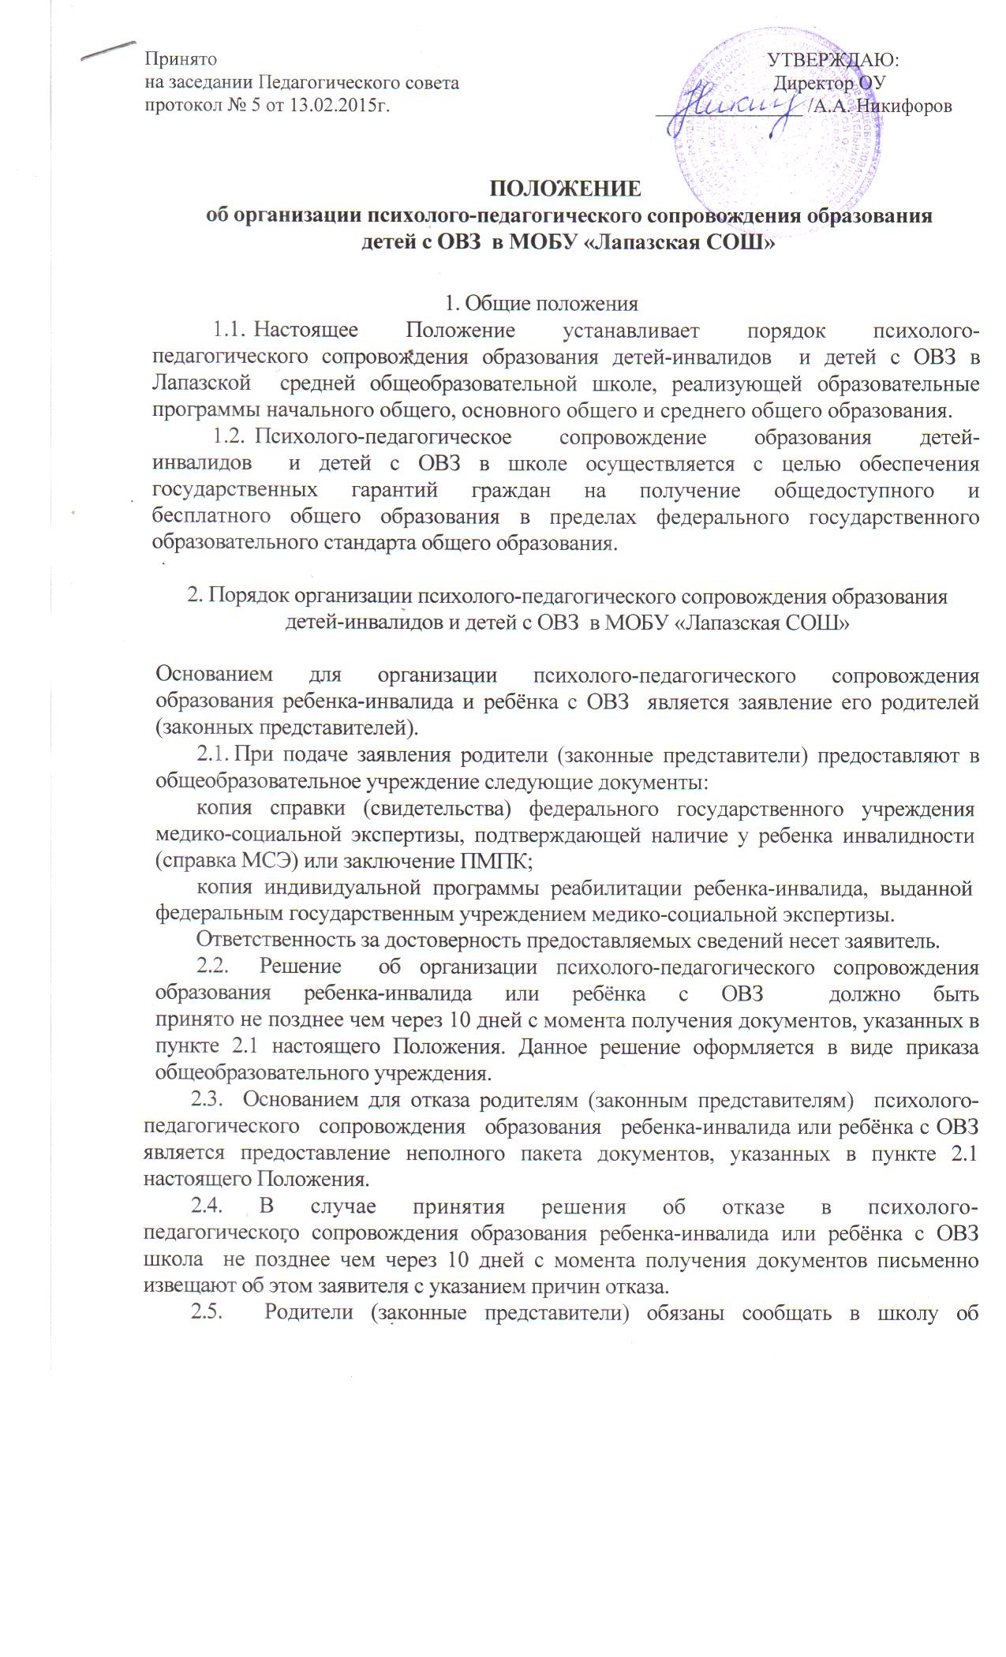
обстоятельствах, влекущих прекращение организации психолого-педагогического сопровождения образования ребенка-инвалида или ребёнка с ОВЗ, в течение 10 дней с момента их возникновения.

1. Ответственность за организацию психолого-педагогического сопровождения образования ребенка-инвалида и детей с ОВЗ в школе возлагается на директора школы.

- Функции организации психолого-педагогического сопровождения образования детей-инвалидов и детей с ОВЗ в школе возлагаются на педагогический совет.

- В рамках работы педагогического совета школы осуществляется следующее:
разрабатывается индивидуальная программа психолого-педагогического сопровождения образования ребенка-инвалида или детей с ОВЗ, при необходимости включающая разработку индивидуальных учебных планов, определение адекватных методических приемов в процессе обучения, определение вида и объема, периодичности получения необходимой коррекционной помощи (образовательной, медицинской и другое), профилактику физических, интеллектуальных и эмоционально-личностных перегрузок и срывов;
определяется состав педагогических работников, осуществляющих психолого-педагогическое сопровождение ребенка-инвалида или ребёнка с ОВЗ (учителя начальных классов, учителя-предметники, при необходимости используются ресурсы районного логопедического консультационного пункта);
определяется ответственный за реализацию мероприятий индивидуальной программы психолого-педагогического сопровождения образования ребенка-инвалида или ребёнка с ОВЗ (заместитель директора по УВР или ответственный за учебно-воспитательный процесс);
проводится оценка успешности освоения образовательной программы, при необходимости вносятся изменения.

